# 一.结果说明

成功删除了根据create2.json创建的虚拟机

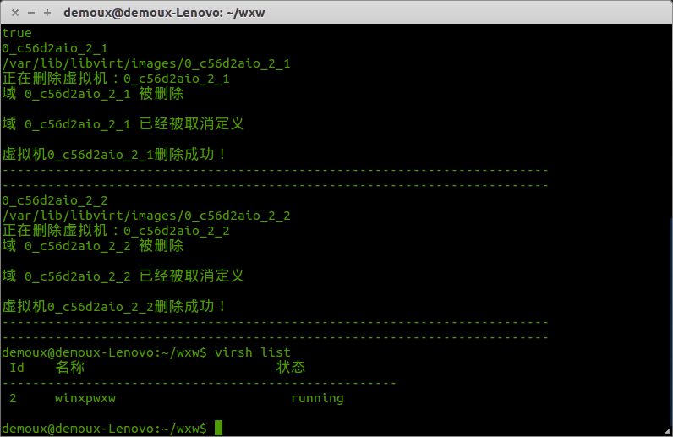

# 二.文档说明

需要修改json文件名，此处使用的为create2.json